Evaluasi Usability Testing Human Computer Interaction pada Aplikasi Pembelajaran Universitas Sulawesi Barat

Article History: Received Jun 12th, 202x Revised Aug 20th, 202x Accepted Aug 26th, 202x

Dian Megah Sari-1¹, Heliawaty Hamrul-2², Nurhikma Arifin-3³

¹²³ Informatika, Universitas Sulawesi Barat, Majene, Indonesia
Email: ^{1,*}dianmegahsari@unsulbar.ac.id, ²heliawatyhamrul@unsulbar.ac.id, ³nurhikma_arifin@unsulbar.ac.id
Email Penulis Korespondensi: dianmegahsari@unsulbar.ac.id

Abstrak

Aplikasi Pembelajaran Universitas Sulawesi Barat atau biasa disebut e-learning adalah aplikasi yang melaluinya proses belajar mengajar dilakukan secara online khusus civitas akademik universitas Sulawesi barat, dimana mahasiswa dapat menerima materi, mengerjakan tugas dan mengerjakan ujian secara langsung pada aplikasi ini. Aplikasi pembelajaran ini dikembangkan menggunakan bahasa pemograman web sehingga hanya butuh jaringan internet saja untuk mengaksesnya, guna menguji tingkat penggunaan sistem terhadap user, maka perlu diadakan evaluasi human computer interaction pada aplikasi pembelajaran universitas Sulawesi barat ini yang dilakukan menggunakan metode usability testing. Evaluasi ini diharapkan dapat mengukur dan mengetahui tingkat keberhasilan antar muka sistem pembelajaran dengan cara memberikan kuesioner kepada dosen dan mahasiswa yang seluruhnya berjumlah 40 responden. Hasil evaluasi dari responden akan di ukur menggunakan System Usability Scale (SUS) dan menunjukkan bahwa aplikasi pembelajaran universitas Sulawesi barat telah memenuhi beberapa aspek usability diantaranya efficiency, learnability, satisfaction dan memorability. Adapun Hasil analisis terhadap beberapa aspek tersebut dari responden baik dosen maupun mahasiswa yang menggunakan kuesioner System Usability Scale (SUS) mendapatkan hasil bahwa aplikasi pembelajaran universitas Sulawesi barat tersebut dapat diterima dengan hasil akhir yang layak untuk di gunakan atau GOOD.

Kata Kunci : Aplikasi Pembelajaran, Human computer interaction, Universitas Sulawesi Barat, Usability Testing

Abstract

The West Sulawesi University Learning Application or commonly called e-learning is an application through which the teaching and learning process is carried out online specifically for the West Sulawesi University academic community, where students can receive material, work on assignments and take exams directly on this application. This learning application was developed using a web programming language so that it only requires an internet network to access it, to test the level of system use for users, it is necessary to evaluate human and computer interaction in this West Sulawesi university learning application which is carried out using the usability testing method. This evaluation is expected to be able to measure and determine the level of success of the learning system interface by giving questionnaires to lecturers and students, totaling 40 respondents. The results of the evaluation of the respondents will be measured using the System Usability Scale (SUS) and show that the West Sulawesi University learning application has met several usability aspects including efficiency, learnability, satisfaction and memoriability. The results of the analysis of some of these aspects from respondents both lecturers and students who used the System Usability Scale (SUS) questionnaire obtained the result that the learning application at the University of West Sulawesi was acceptable with final results that were feasible to use or GOOD.

Keyword : Learning Applications, Human and Computer Interaction, West Sulawesi University, usability testing

- PENDAHULUAN
Aplikasi pembelajaran dapat diartikan sebagai penerapan teknologi online dalam dunia pembelajaran hingga proses pendidikan. Sederhananya, setiap pembelajaran yang menggunakan teknologi jaringan internet dan selama pembelajaran tersebut dirasakan oleh yang mengunakannya, maka kegiatan ini dapat disebut dengan pembelajaran berbasis website[1], begitupun Aplikasi pembelajaran universitas Sulawesi Barat atau biasa disebut e-learning, merupakan sebuah aplikasi pembelajaran yang diaplikasikan untuk melakukan proses pembelajaran secara online khusus civitas akademik universitas Sulawesi barat. Aplikasi yang di bangun berbasis website ini dapat di akses oleh mahasiswa dan dosen, adapun fiture-fiture yang terdapat pada aplikasi pembelajaran ini adalah dosen dapat memasukkan materi, membuat soal ujian baik essay maupun pilihan ganda, dosen juga dapat memberikan tugas kepada mahasiswa, memberikan penilaian, sedangkan mahasiswa sendiri dapat mengakses materi, mendownload materi, mengupload tugas, mengerjakan soal ujian, melihat hasil ujian dan melihat progress nya selama proses belajar, semua proses yang terjadi merupakan suatu proses interaksi yang biasa disebut dengan interaksi manusia dan komputer (IMK) atau Human Computer interaction (HCI) , mulai dari membuka website aplikasi pembelajarannya sampai melakukan interaksi-interaksi fiture lainnya[2].
HCI meliputi tentang bagaimana mendesain, mengimplemntasikan dan melakukan evaluasi terhadap suatu sistem yang dilakukan antara manusia untuk berikteraksi dengan komputer. Dari berbagai macam metode yang dapat dilakukan untuk menguji tingkat keberhasilan dalam interaksi manusia dengan komputer adalah menggunakan metode usability testing[3] yang hasilnya di ukur menggunakan System Usability Scale (SUS). Metode usability testing yang meliputi beberapa aspek usability diantaranya efficiency, learnability, satisfaction dan memorability telah dimanfaatkan oleh beberapa ahli untuk mengetahui dan mengukur keberhasilan suatu sistem, penelitian oleh Ricky Firmansyah (2018) Penelitian ini berfokus pada pengujian antarmuka pengguna SIPOLINdengan kuesioner Usability Testing dengan USE di SIPOLIN Versi 1.0.Hasil penelitian ini menunjukkan bahwa rata-rata semua karakteristik lebih besar dari 3 menunjukkan bahwa SIPOLIN memiliki nilai praktis yang sangat baik[4], kemudian penelitian yang dilakukan oleh Aisyah Sriwulandari (2014) yang melakukan ada penelitian ini dilakukan evaluasi terhadap aplikasi HRMIS karena masih terdapat gap pada sistemsebagai fungsi yang masih belum berjalan sesuai fungsinya, sehingga penggunanya berkurangpuas dengan penggunaan aplikasi. Dengan permasalahan tersebut maka perlu dilakukan evaluasi aspek Usability terlebih dahulu dengan usability test untuk mengetahui seberapa tinggi tingkat kepuasannyaPengguna berinteraksi dengan situs web. Alat perangkat lunak digunakan untuk melakukan penilaian iniInventarisasi Pengukuran Kegunaan (SUMI) didasarkan pada efektivitas, efisiensi, bantuan, kontrol dan kemampuan belajar dan Jalankan tes dengan SPSS. Hasil evaluasi penelitian ini memenuhi lima aspekUsability memiliki nilai usability yang baik, sehingga dapat dikatakan terdapat kepuasan pengguna memenuhi [5], kemudian penelitian yang dilakukan oleh muhammad syarif hartawan (2019) 35 klien dilibatkan dalam penelitian ini Perusahaan yang ingin menguji kendaraan baru yang dipasarkan perusahaan. dalamTeknik analisis data yang digunakan adalah analisis deskriptif, dimana persentase data diberikan kemudian dideskripsikan untuk mengukur tingkat usability pada aplikasi test drive mobil.Penelitian ini menggunakan metode usability testing dimana kriteria yang akan diuji adalahefisiensi (efficiency), efektivitas (efficiency) dan kepuasan (satisfaction). Dimana masing-masingnilai kriteria kriteria di atas rata-rata. Terhadap hasil pengujian metode usability testAplikasi android untuk order test drive mobil ini nilai efisiensi (efficiency) adalah nilai 100%, efisiensi (efisiensi) 81%, kepuasan adalah kepuasan (kepuasan).Nilai 97%. Melihat hasil di atas, dikatakan bahwa aplikasi Android untuk pemesanan test drive memiliki desain antarmuka yang bagus [6], penelitian oleh Agus Setiawan (2019) Penelitian ini menggunakan Metode pengukuran dengan metode kuantitatif, peneliti menyebarkan kuesioner kepada responden, sebelum digunakan, kuesioner diuji validitas dan reliabilitasnya.Kuesioner dibagikan secara gratis kepada warga eksternal dan internal Universitas, adapun hasil evaluasi usabilitynya terdapat pada aspek memorability dengan hasil 2.84 dan errors 2.64 mempunyai arti bahwa meskipun sistem masuk dalam kategori mudah diingat dan kategori baik tetapi masih banyak ditemukan error[7], kemudian penelitian yang dilakukan oleh Nur Annisa (2020) Mengevaluasi aspek kegunaanTes kegunaan (usability test) untuk dapat mengetahui kepuasan dari pengguna saat berinteraksi dengan aplikasi. Penilaian ini menggunakan software usability tools Pengukuran Persediaan (SUMI) - berdasarkan efektivitas, pengaruh, membantu, penguasaan dan Learnability tes ini menggunakan aplikasi SPSS. Tentang hasil penelitian dengan lima variabel tiga diantaranya memiliki skor rendah yaitu efisiensi, kontrol dan kemampuan belajarsehingga menandakan bahwa kegunaan aplikasi masih rendah dan belum memenuhi kepuasan pengguna aplikasi [8].
Aplikasi pembelajaran universitas Sulawesi barat ini merupakan aplikasi yang sangat penting yang digunakan oleh civitas akademik universitas Sulawesi barat untuk melakukan proses pembelajaran secara online apabila ada kendala saat melakukan proses belajar mengajar secara lngsung atau dosen tidak sempat untuk mengajar dikelas sehingga aplikasi ini membantu mahasiswa agar tidak ketinggalan matakuliah dan dosen juga dapat mengajar tepat waktu, oleh karena itu penelitian ini perlu dilakukan untuk mengukur tingkat keberhasilan antarmuka sistem, dengan melihat beberapa aspek usabilitynya apakah pengguna puas dalam berinteraksi dengan aplikasi pembelajaran tersebut.

METODOLOGI PENELITIAN

  - Tahapan Penelitian
Tahapan penelitian merupakan urutan/langkah-langkah dalam melakukan penelitian dari awal melakukan penelitian hingga akhir. Tahapan atau urutan yang dapat dilakukan pada penelitian ini akan dijelaskan dalam bentuk bagan alir yang dapat dilihat pada gambar 1.

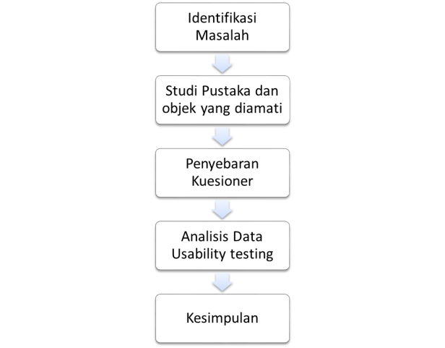
Gambar 1. Tahap penelitian
  - Identifikasi Masalah
Pada tahapan ini, akan dilakukan identifikasi sebuah masalah dan melakukan persiapan untuk menentukan apa saja yang dibutuhkan dalam pengambilan data. Persiapan instrument berupa pertanyaan sebagai bahan kuesioner[9], dan menggunakan responden yang merupakan user aplikasi pembelajaran tersebut diantaranya dosen dan mahasiswa yang keseluruhan berjumlah 40 responden, pertanyaan kuesioner didasarkan pada antarmuka sistem dan pengalaman berinteraksi antara user dan aplikasi pembelajaran universitas Sulawesi barat.
  - Studi Pustaka dan objek yang diamati
Penelitian kepustakaan adalah teknik dalam pengumpulan data dengan tinjauan sastra tentang perpustakaan dan koleksi bahan tertulis, buku-buku, dan referensi yang relevan dengan penelitian yang akan dilakukan[10], adapun obyek yang akan diamati adalah sesuatu yang dipelajari melalui akuisisi Informasi untuk tujuan tertentu dan kemudian dapat ditarik kesimpulan dalam hal ini objek yang digunakan adalah aplikasi pembelajaran online universitas Sulawesi barat.
  - Penyebaran Kuesioner
Kuesioner Didefenisikan sebagai salah satu teknik dalam pengumpulan data yang digunakan oleh peneliti dengan melibatkan pengajuan pertanyaan yang kemudian dijawab oleh responden. Kuesioner digunakan peneliti untuk mengetahui persepsi atau kebiasaan pengguna berdasarkan responden. Kuesioner umumnya harus dilakukan pengujian terlebih dahulu untuk mengetahui apakah pertanyaan yang dikandungnya dapat dipakai sebagai ukuran yang valid dan dapat diandalkan. Kuesioner dapat berupa kuesioner online maupun cetak[11]. Pada penelitian yang di teliti saat ini Penyebaran kuesioner berfungsi untuk melakukan evaluasi antarmuka aplikasi pembelajaran[ dengan mempertimbangkan beberapa aspek usability diantaranya efficiency, learnability, satisfaction dan memorability dimana peneliti akan memberikan sebanyak 10 pertanyaan kepada responden dari metode System Usability Scale (SUS)[12]. Kuesioner akan dikirimkan oleh peneliti dibagikan kepada pengguna Aplikasi Pembelajaran Universitas Sulawesi Barat yaitu dosen dan mahasiswa guna Menentukan tingkat kepuasan pengguna terhadap aplikasi pembelajaran tersebut. Dalam survei ini, pengguna memiliki kebebasan untuk menjawab sesuai pemahamannya. kuesioner yang digunakan Survei ini adalah skala Likert. Skala Likert adalah bentuk skala sering dimanfaatkan dalam pengisian kuesioner dan merupakan skala yang paling umum digunakandalam penelitian berupa survey, dengan menggunakan skala likert, dan setiap pertanyaan memiliki point antara 5 sampai dengan 1[13].
  - Analisa Data
Analisis data dilakukan berdasarkan hasil evaluasi sistem dan tiap skor yang didapatkan dari responden akan di hitung menggunakan metode System Usability Scale (SUS). Skala Kegunaan Sistem (SUS) digunakan sebagai metode Untuk mengukur tingkat kepuasan pengguna, model ini diimplementasikan dalam bentuk kuesioner dirakit atau siap untuk digunakan untuk tujuan penelitian. Model SUS terdiri dari 5 Skala Likert adalah: Sangat Tidak Setuju (STS), Tidak Setuju (TS), Netral (N), Setuju (S), dan Sangat Setuju (ST). dari hasil pengukuran atau skor yang diperoleh kemudian ditampilkan berdasarkan interpretasi SUS yang digunakan ditentukan dalam aturan SUS. Setelah dilakukan perhitungan, dan mendapatkan skor SUS rerata dari semua responden, maka hasilnya kemudian disesuaikan dengan perkiraan atau rumus skala SUS, setelah itu ditunjukkan dalam kategori mana skor tes rata-rata diperoleh. Teknik analisis data dilakukan setelah masing-masing data pengguna terkumpul, kemudian dihitung berdasarkan rumus Skala Kegunaan Sistem[14]. Berikut adalah rumus untuk menghitung skor SUS:

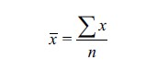
(1)

  - Kesimpulan
pada tahap kesimpulan, akan disimpulkan semua hasil analisis dan pembahasan tentang aplikasi pembelajaran universitas Sulawesi barat yang dirumuskan

HASIL DAN PEMBAHASAN
Hasil penerapan metode kegunaan Pengujian dalam evaluasi usability human computer interaction pada aplikasi pembelajaran universitas Sulawesi barat dalam bentuk website. Web yang dibangun menggunakan skrip PHP. Adapun situs web aplikasi pembelajaran tersebut adalah https://elearning.unsulbar.ac.id/ yang tampilan interaksi manusia dan komputernya seperti di bawah ini:

Halaman Interaksi Dosen
Halaman interaksi dosen merupakan antarmuka dosen ke sistem untuk saling berinteraksi[15], terdapat 2 halaman interaksi yang utama yang digunakan dosen untuk melakukan proses mengajar diantaranya:

User Interface Halaman Daftar Matakuliah

pada halaman ini terdapat 2 menu yaitu homepage dan daftar matakuliah ku, tampilan pada gambar 2. di bawah merupakan tampilan dari menu daftar matakuliah ku dimana interaksi yang dilakukan dosen adalah dapat membuat beberapa daftar mata kuliah yang nantinya akan di pilih oleh mahasiswa sesuai kelasnya masing-masing, dosen juga dapat mengubah profil, mengecek pesan dari mahasiswa dan lain sebagainya.
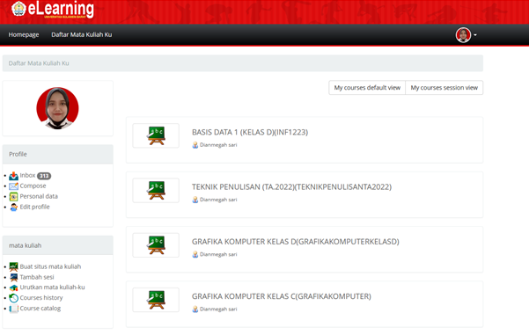
Gambar 2. Daftar matakuliah ku

User interface fiture proses pembelajaran
Halaman ini juga merupakan halaman interaksi dosen, terdapat banyak sekali pilihan yang dapat dilakukan dosen mulai dari menambahkan materinya pada menu document kemudian mengunggahnya pada menu learning path agar mahasiswa dapat melihat materi yang diberikan oleh dosen, dosen juga dapat memberikan tugas dan soal ujian pada menu assignments dan tests dan masih banyak fungsi lainnya yang dapat dilakukan oleh dosen. pada halaman ini dosen juga mempunyai hak untuk mengatur menu mana yang akan terlihat pada antarmuka sistem khusus mahasiswa dengan menonaktifkan atau mengaktifkan fiture-fiture tersebut seperti yang di tunjukkan pada gambar 3.

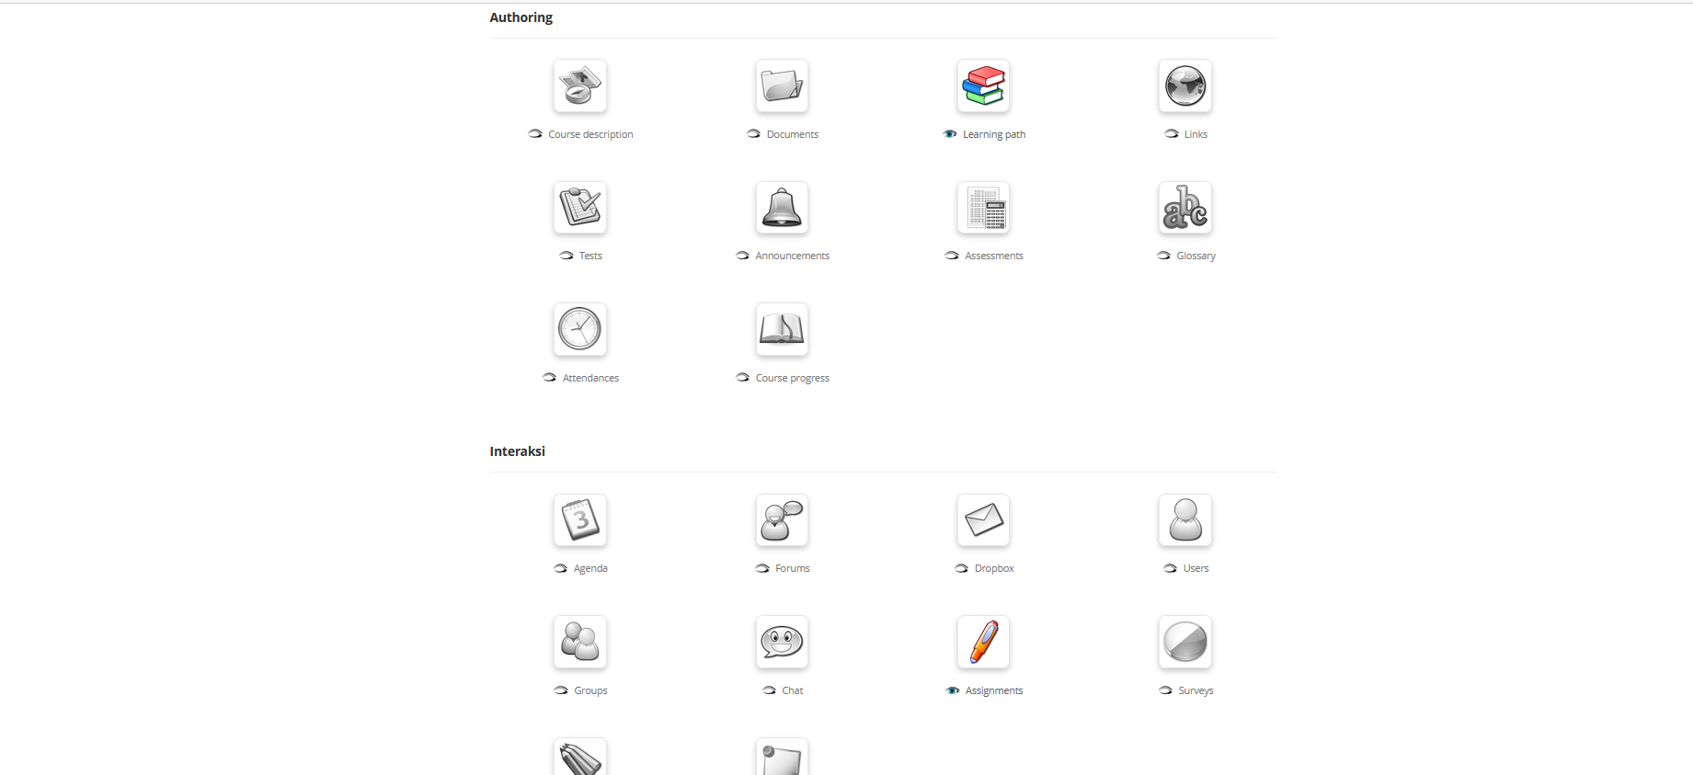
Gambar 3. User interface fiture proses pembelajaran

Halaman Interaksi Mahasiswa
Halaman ini merupakan wadah untuk mahasiswa dapat berinteraksi dengan sistem, dalam hal ini aplikasi pembelajaran e-learning universitas Sulawesi barat, fiture yang dapat diakses mahasiswa sesuai dengan pilihan dosen fiture apa yang di inginkan untuk di tampilkan pada beranda mahasiswa seperti yang di jelaskan pada gambar 3. Diatas, adapun tampilan dari halaman interaksi mahasiswa dapat dilihat pada gambar 4.
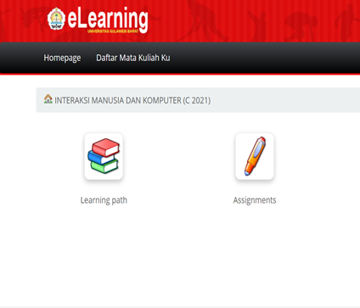
Gambar 4. Halaman Interakasi Mahasiswa terhadap sistem

Hasil Analisis System Usability Scale (SUS)

Tabel 1 Item pertanyaan System Usability Scale (SUS)

Kode | Pertanyaan
M1 | Saya pikir saya akan menggunakan aplikasi pembelajaran universitas dari Sulawesi Barat ini lagi.
M2 | Aplikasi pembelajaran Universitas Sulawesi Barat ini menurut saya rumit saat digunakan
M3 | Saya merasa aplikasi pembelajaran Universitas Sulawesi Barat mudah digunakan.
M4 | Saya akan membutuhkan bantuan orang lain atau teknisi dalam menggunakan Aplikasi Pembelajaran Universitas Sulawesi Barat
M5 | Saya merasa fitur-fitur program pembelajaran Universitas Sulawesi Barat sudah berjalan dengan baik dan sebagaimana mestinya.
M6 | Saya merasa banyak hal yang kontradiktif (tidak sesuai dengan pembelajaran dari Universitas Sulawesi Barat ini).
M7 | Saya yakin orang lain akan cepat memahami cara menggunakan aplikasi pembelajaran Universitas Sulawesi Barat ini.
M8 | Saya merasa aplikasi pembelajaran universitas sulawesi barat ini sangat membingungkan.
M9 | Menurut saya tidak ada kendala dalam menggunakan aplikasi pembelajaran Universitas Sulawesi Barat ini.
M10 | Saya harus membiasakan diri sebelum menggunakan pembelajaran dari Universitas Sulawesi Barat ini.

Kuesioner System Usability Scale (SUS) menggunakan skala Likert 5 poin, yaitu Sangat Setuju, Setuju, Netral, Tidak Setuju, dan Sangat Tidak Setuju. hingga 10 pertanyaan Skala Kegunaan Sistem (SUS) dan dapat disesuaikan untuk penilaian subjektif. Sangat setuju beri 5 poin dan sangat tidak setuju beri 1 poin Aturan penilaian SUS berlaku untuk 1 responden, berikut cara menghitung hasil survey pada kuesioner yang dilihat pada uraian di bawah ini:
- Jumlah soal ganjil (1, 3, 5, 7, dan 9), pernyataan atau jawaban dari pengguna harus dikurangi 1. Misalnya Jika responden memberikan 5 jawaban untuk pertanyaan 1, maka jumlah jawaban akan dikurangi , misalnya pengurangan: 5-1.
- Untuk tiap pertanyaan bernomor genap (2, 4, 6, 8 dan 10), pernyataan atau jawaban pengguna harus dikurangi dengan skor pernyataan yang diterima responden, mulai dari nilai 5, mis. Misalnya. untuk pertanyaan 4 yang responden memberikan jawaban 4, maka nilai 5 dikurangi dengan jawaban ini, misalnya:5-4
- Skor SUS adalah jumlah dari masing-masing pertanyaan, lalu kalikan dengan 2,5
Berikut adalah rumus perhitungan skor System Usability Scale. SUS = ((M1 − 1) + (5 − M2) + (M3 − 1) + (5 − M4) + (M5 − 1) + (5 − M6) + (M7 − 1) + (5 − M8) + (M9 − 1) + (5 − M10)) ∗ 2.5). Aturan penghitungan nilai ini hanya berlaku untuk satu pengguna saja. Dalam perhitungan selanjutnya, skor SUS masing-masing kandidat adalah rata-rata dari semua skor yang dijumlahkan dan dibagi dengan jumlah responden.
Penggunaan usability testing dilakukan oleh 40 responden. Kuesioner dibagikan kepada responden dalam hal ini adalah pengguna Aplikasi pembelajaran online universitas Sulawesi barat yaitu dosen dan mahasiswa, dimana fungsinya untuk mengetahui pengalaman pengguna dalam menggunakan aplikasi pembelajaran online universitas Sulawesi barat. Pengguna akan diminta untuk melihat dan berinteraksi dengan Aplikasi pembelajaran online universitas Sulawesi barat serta menjawab pertanyaan dari formulir kuesioner yang disediakan. Cara pertama menggunakan SUS adalah memasukkan skor responden ke dalam MS EXCEL, yang kedua adalah menghitung jumlah total skor masing-masing responden dari M1-M10. Ketiga, jumlah seluruh responden dikalikan 2,5. Contoh perekapan datanya dapat dilihat pada tabel 2:

Tabel 2. contoh perekapan data
No | Pengguna | Pertanyaan |  |  |  |  |  |  |  |  |  | Total | Total x 2.5
 |  | M1 | M2 | M3 | M4 | M5 | M6 | M7 | M8 | M9 | M10
1 | U1 | 5 | 1 | 5 | 1 | 4 | 2 | 5 | 2 | 4 | 1 | 30 | 75
2 | U2 | 4 | 2 | 5 | 2 | 5 | 1 | 5 | 1 | 4 | 2 | 31 | 78
 | Dst…

Hasil survei yang dijawab oleh responden dievaluasi pada System Usability Scale (SUS). Hasil survei dihitung dengan menggunakan rumus untuk mendapatkan skor, yang kemudian dihitung dengan menggunakan rumus yang telah ditentukan untuk mendapatkan skor System Usability Scale (SUS). Berikut adalah hasil yang diperoleh dari rumus untuk mendapatkan hasil uji usability pada System Usability Scale (SUS). Berikut skor usability testing yang di sajikan pada tabel 3:

Tabel 3. skor usability testing

Skor Hasil Hitung |  |  |  |  |  |  |  |  |  | Total | Nilai
M1 | M2 | M3 | M4 | M5 | M6 | M7 | M8 | M9 | M10 |  | (Total x 2.5)
4 | 4 | 3 | 2 | 4 | 4 | 3 | 3 | 3 | 3 | 33 | 83
3 | 3 | 2 | 3 | 2 | 3 | 2 | 4 | 3 | 3 | 28 | 70
3 | 4 | 3 | 4 | 4 | 3 | 4 | 3 | 3 | 4 | 35 | 88
4 | 4 | 3 | 4 | 4 | 4 | 3 | 4 | 2 | 4 | 36 | 90
3 | 4 | 3 | 4 | 4 | 4 | 3 | 3 | 3 | 4 | 35 | 88
3 | 3 | 4 | 2 | 3 | 3 | 4 | 2 | 3 | 4 | 31 | 78
4 | 4 | 4 | 4 | 4 | 4 | 3 | 2 | 3 | 3 | 35 | 88
4 | 2 | 4 | 4 | 4 | 4 | 3 | 2 | 3 | 2 | 32 | 80
4 | 2 | 4 | 2 | 4 | 4 | 3 | 3 | 3 | 2 | 31 | 78
4 | 2 | 3 | 2 | 4 | 4 | 3 | 3 | 3 | 4 | 32 | 80
3 | 3 | 2 | 3 | 2 | 3 | 2 | 4 | 3 | 3 | 28 | 70
4 | 4 | 3 | 2 | 4 | 4 | 3 | 3 | 3 | 3 | 33 | 83
4 | 3 | 3 | 4 | 3 | 4 | 3 | 4 | 2 | 3 | 33 | 83
4 | 4 | 3 | 2 | 4 | 4 | 3 | 3 | 3 | 3 | 33 | 83
4 | 3 | 3 | 3 | 3 | 3 | 3 | 3 | 3 | 4 | 32 | 80
4 | 4 | 4 | 3 | 4 | 3 | 3 | 4 | 3 | 3 | 35 | 88
3 | 4 | 3 | 4 | 4 | 3 | 4 | 3 | 3 | 4 | 35 | 88
3 | 3 | 3 | 4 | 4 | 2 | 3 | 3 | 2 | 4 | 31 | 78
2 | 4 | 3 | 3 | 3 | 4 | 3 | 4 | 3 | 3 | 32 | 80
4 | 3 | 3 | 3 | 3 | 4 | 2 | 4 | 3 | 3 | 32 | 80
3 | 3 | 3 | 3 | 2 | 3 | 3 | 4 | 2 | 4 | 30 | 75
3 | 3 | 2 | 3 | 2 | 3 | 3 | 4 | 3 | 3 | 29 | 73
2 | 4 | 2 | 3 | 3 | 2 | 2 | 4 | 3 | 2 | 27 | 68
4 | 4 | 3 | 4 | 3 | 4 | 3 | 4 | 2 | 2 | 33 | 83
3 | 4 | 3 | 4 | 4 | 4 | 3 | 3 | 3 | 2 | 33 | 83
3 | 3 | 3 | 2 | 3 | 3 | 4 | 3 | 3 | 4 | 31 | 78
2 | 3 | 3 | 3 | 3 | 3 | 4 | 4 | 2 | 4 | 31 | 78
4 | 4 | 3 | 2 | 4 | 4 | 3 | 3 | 3 | 3 | 33 | 83
3 | 3 | 2 | 3 | 2 | 3 | 2 | 4 | 3 | 3 | 28 | 70
3 | 4 | 3 | 4 | 4 | 3 | 4 | 3 | 3 | 4 | 35 | 88
4 | 4 | 4 | 4 | 4 | 4 | 3 | 4 | 2 | 3 | 36 | 90
3 | 4 | 4 | 4 | 4 | 4 | 3 | 3 | 3 | 3 | 35 | 88
3 | 3 | 4 | 2 | 3 | 3 | 4 | 2 | 3 | 4 | 31 | 78
4 | 4 | 2 | 4 | 4 | 4 | 3 | 2 | 3 | 3 | 33 | 83
4 | 2 | 2 | 4 | 4 | 4 | 4 | 3 | 4 | 3 | 34 | 85
4 | 2 | 4 | 4 | 4 | 4 | 4 | 3 | 2 | 4 | 35 | 88
4 | 4 | 4 | 2 | 4 | 4 | 3 | 3 | 2 | 4 | 34 | 85
3 | 3 | 2 | 3 | 4 | 3 | 2 | 4 | 2 | 3 | 29 | 73
4 | 4 | 3 | 2 | 4 | 4 | 3 | 3 | 4 | 3 | 34 | 85
4 | 4 | 3 | 4 | 4 | 4 | 3 | 4 | 2 | 3 | 35 | 88
Skor Rata-rata (Hasil Akhir) |  |  |  |  |  |  |  |  |  | 1298 | 81

Untuk mendapatkan hasil uji System usability di atas, dilakukan langkah demi langkah sesuai petunjuk perhitungan System Usability Scale (SUS). Hasil penjumlahan data tersebut yang ditransformasikan adalah 1298. Hasilnya dikalikan dengan 2,5 sehingga menjadi 3245. Pada langkah selanjutnya, 3245 dibagi dengan jumlah responden yaitu. 40, yang menghasilkan skor rata-rata 81.

Berikut adalah langkah-langkah menghitung skor dari SUS:
∑ⅹ
Ⴟ = ───
n
3245
Ⴟ = ─── = 81
40

Dimana:

Ⴟ = skor rerata
∑ⅹ = total skor SUS
n = banyaknya responden

Pembahasan
Skor akhir SUS dari tanggapan 40 responden adalah 81, menurut pedoman interpretasi SUS gambar.5 menunjukkan bahwa versi Acceptable Ranges memperoleh skor 81. Acceptable, hasil penilaian skala pada tingkat penerimaan pengguna masuk dalam kategori B, kemudian versi Adjectives Ratings termasuk dalam kategori Sangat Baik atau Good dan mendapat skor diperoleh lebih tinggi dari skor rata-rata (above average)[16].

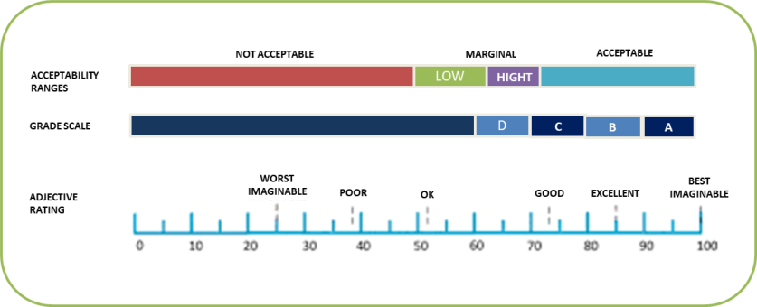

Gambar 5. Skor SUS (Bangor dkk, 2009)

Jika didefenisikan dalam bentuk table maka defenisi dari skor sus[17] tersebut dapat dilihat pada tabel 4

Tabel 4. Defenisi Skor Sus

SKOR | DEFENISI
0-50,9 | Not Acceptable
51-70,9 | Marginal
71-100 | Acceptable

Adapun hasil persentase dari tanggapan tiap pertanyaan dari responden pada kuesioner yang telah dibagikan dapat dilihat pada tabel 5 :
Tabel 5. Persentase hasil kuesioner
Skala | M1 | M2 | M3 | M4 | M5 | M6 | M7 | M8 | M9 | M10
Sangat Tidak Setuju | 0 | 21% | 0 | 17% | 0 | 23% | 0 | 16% | 0 | 15%
Tidak Setuju | 0 | 13% | 0 | 12% | 0 | 15% | 4% | 19% | 0 | 20%
Netral | 3% | 6% | 8% | 11% | 5% | 2% | 6% | 5% | 11% | 5%
Setuju | 16% | 0 | 22% | 0 | 10% | 0 | 21% | 0 | 24% | 0
Sangat Setuju | 21% | 0 | 10% | 0 | 25% | 0 | 9% | 0 | 5% | 0

Dari Tabel 5 terlihat bahwa hasil pengujian menunjukkan bahwa sistem ini dapat digunakan. Rata-rata responden yang memberikan jawaban setuju lebih banyak dibandingkan yang memberikan jawaban negatif. Dan sedikit responden yang memberikan jawaban netral dengan memberikan skor SUS 81.
Hasil uji Human Computer Interaction terhadap aplikasi pembelajaran universitas sualwesi barat yang dilakukan didapatkan nilai terbesar 25% dari user dengan pertanyaan nomor 5 yang berasumsi bahwa fitur-fitur program pembelajaran Universitas Sulawesi Barat sudah berjalan dengan baik dan sebagaimana mestinya. Dan persentase dengan jawaban netral yang terbesar didaptkan 11% dari user pada pertanyaan nomor 11 yang berasumsi bahwa tidak ada kendala dalam menggunakan aplikasi pembelajaran Universitas Sulawesi Barat ini sehingga hal tersebut menjawab adanya hasil persentasi sebanyak 4% dari user pada pertanyaan nomor 7 yang memberi tanggapan tidak setuju bahwa orang lain akan cepat memahami cara menggunakan aplikasi pembelajaran Universitas Sulawesi Barat ini, yang artinya masih ada sedikit hambatan dari aplikasi pembelajaran ini mengenai kemudahan pemakai dan pemahaman pengguna mengenai fiture-fiture dari aplikasi pembelajaran tersebut namun hal tersebut tidak terlalu mempengaruhi antar muka karena hasil akhir dari evaluasi IMK berdasarkan perhitungan SUS telah mendapatkan skor 81 yang berarti sistem sudah layak untuk digunakan dan user friendly, karena skor 81 tersebut masuk dalam range acceptable, mendapatakan grade scale B dan ratingnya adalah GOOD.

4. KESIMPULAN
Dari hasil pembahasan yang telah diuraikan dan dijelaskan di atas, maka dapat ditarik kesimpulan bahwa penelitian yang dilakukan menunjukkan bahwa tingkat kepuasan pengguna Aplikasi Pembelajaran e-learning universitas sulawesi barat yang terdiri dari 40 responden diantaranya dosen dan mahasiswa melalui pengukuran Skala Kegunaan Sistem (SUS) mendapat hasil 81, ini dikarenakan rata-rata jawaban responden memberikan jawaban positif lebih banyak daripada yang memberikan jawaban negatif, meskipun tidak sedikit responden yang telah memberikan jawaban netral namun hal tersebut tidak mempengaruhi penggunaan aplikasi Pembelajaran e-learning universitas sulawesi barat, sehingga dapat disimpulkan bahwa antarmuka sistem secara Human Computer Interaction sudah dapat dikatakan layak untuk digunakan mengacu pada hasil evaluasi yang didapat yaitu 81 yang berarti masuk dalam rating GOOD. Adapun hal-hal yang perlu ditinjau adalah perbaikan struktur menu dan penambahan fitur-fitur lain yang belum terdapat dalam aplikasi untuk menunjang proses pembelajaran sehingga aplikasi pembelajaran universitas sulawesi barat ini dapat digunakan secara berkala, perbaikan terakhir yang perlu dilakukan yaitu dengan menambahkan tutorial lengkap baik berupa buku panduan maupun video tetang cara penggunaan sistem untuk mengantisipasi jika ada bagian sistem yang belum dipahami pengguna, karena berdasarkan hasil evaluasi masih didapatkan sedikit responden yang merasa bahwa sistem tersebut susah untuk dipahami atau tidak terlalu cepat untuk dipahami yang artinya masih ada sedikit hambatan dari aplikasi pembelajaran ini mengenai kemudahan pemakai dan pemahaman pengguna mengenai fiture-fiture dari aplikasi pembelajaran tersebut.

UCAPAN TERIMA KASIH
Terima kasih penulis sampaikan kepada para penulis yang membantu penyelesaian penelitian ini dan terkhusus kepada fakultas teknik universitas sulawesi barat, yang telah memberi bantuan dana publikasi untuk mendukung terlaksananya penelitian ini.

DAFTAR PUSTAKA

[1] Cecep Kustandi, M.Pd, Dr. Daddy Darmawan, M. S. (2020). pengembangan media pembelajaran. Pranada Media.
[2] Santoso, I. (2011). Interaksi Manusia dan komputer (FI. Sigit Suyantoro, ed.). Yogyakarta: Andi Yogyakarta.
[3] Sudarman, St.T, MT, D. A. (2007). Interaksi Manusia dan Komputer (FI. Sigit Suyantoro, ed.). Yogyakarta: Andi Yogyakarta.
[4] Firmansyah, R. (2018). Usability Testing Dengan Use Questionnaire Pada Aplikasi Sipolin Provinsi Jawa Barat. Swabumi, 6(1), 1–7. https://doi.org/10.31294/swabumi.v6i1.3310
[5] Sriwulandari, A., Hidayati, H., & Pudjoatmojo, B. (2014). Analisis dan Evaluasi Aspek Usability Pada Web HRMIS Telkom University Menggunakan Usability Testing. E-Proceeding of Engineering, 1(1), 537–542.
[6] Hartawan, M. S. (2019). Analisa user interface untuk meningkatkan user experience menggunakan usability testing pada aplikasi android pemesanan test drive mobil. Jurnal Teknologi Informasi ESIT, Universitas Krisnadwipayana, 14(2), 46–52.
[7] Setiawan, A., & Widyanto, R. A. (2018). Evaluasi Website Perguruan Tinggi menggunakan Metode Usability Testing. Jurnal Informatika: Jurnal Pengembangan IT, 3(3), 295–299. https://doi.org/10.30591/jpit.v3i3.912
[8] Annisa, N., Pradana, D. S., & Suharso, W. (2020). Evaluasi Aplikasi Mobile Jaminan Kesehatan Nasional (JKN) di Kota Malang Ditinjau Dari Aspek Usability. Jurnal Repositor, 2(12), 1689–1699. https://doi.org/10.22219/repositor.v2i12.511
[9] Suciati. (2019). Identifikasi Masalah dalam Pendekatan Kuantitatif. Bantul: Universitas Muhammadiyah Yogyakarta Press (UMY Press).
[10] Zed, M. (2004). Metodologi Penelitian Kepustakaan. Jakarta: Yayasan Obor Indonesia.
[11] Prof. Dr. H.M.Ma’ruf Abdullah, S.H., M.M., M. S. (2015). MEtodologi Penelitian kuantitatif. Yogyakarta: Aswaja Pressindo.
[12] Jiwa Permana, A. A. (2019). USABILITY TESTING PADA WEBSITE E-COMMERCE MENGGUNAKAN METODE SYSTEM USABILITY SCALE (SUS) (STUDI KASUS UMKMBULELENG.COM). Bali: Universitas Pendidikan Ganesha.
[13] Kartika Aprilia K, SE, M.Sc, Akt, Prof. Imam Ghozali, M.Com, Ph.D, A. (2013). TEKNIK PENYUSUNAN SKALA LIKERT SUMMATED SCALES DALAM PENELITIAN. Semarang: Fatawa Publishing.
[14] Kesuma, D. P. (2021). Penggunaan Metode System Usability Scale Untuk Mengukur Aspek Usability Pada Media Pembelajaran Daring di Universitas XYZ. JATISI (Jurnal Teknik Informatika Dan Sistem Informasi), 8(3), 1615–1626. https://doi.org/10.35957/jatisi.v8i3.1356
[15] Teddy Marcus Zakaria, A. P. (2007). Perancangan Antar Muka untuk Interaksi Manusia dan Komputer. Bandung: Informatika.
[16] Bangor, A., Kortum, P. T., & Miller, J. (2009). Determining what individual SUS scores mean:
Adding an adjective rating scale. Journal of usability studies , 114-123
[17] Sabandar, V. P., & Santoso, H. B. (2018). Evaluasi Aplikasi Media Pembelajaran Statistika Dasar Menggunakan Metode Usability Testing. Teknika, 7(1), 50–59. https://doi.org/10.34148/teknika.v7i1.81

